检 察 工 作 简 报

（第107期）

雅安市雨城区人民检察院 2017年7月28日

市检察院党组成员、副检察长杨军
到雨城区院宣讲省第十一次党代会精神

7月28日上午，雅安市检察院党组成员、副检察长杨军到雨城区检察院开展学习贯彻省第十一次党代会精神专题宣讲工作。区院全体班子成员及中层干部参加了会议。
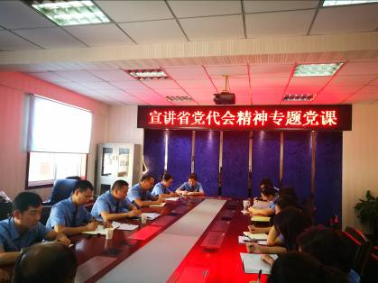
会上，杨军副检察长重点对王东明书记在大会上作的报告和讲话进行了深入的解读，以省院审定的《省第十一次党代会精神宣讲提纲》为基本依据，对党代会精神从八个方面进行了全面的传达和贯彻落实：一是要深刻认识和把握大会的时代背景和重大意义；二是要深刻认识和把握党代会的主题；三是要深刻认识和把握过去五年奋斗历程；四是要深刻认识和把握以习近平总书记系列重要讲话精神和治国理政新理念新思想新战略统揽治蜀兴川全局的重要指导思想；五是要深刻认识和把握推动治蜀兴川再上新台阶的宏伟蓝图；六是要深刻认识和把握未来一段时期市场发展的重点任务；七是要深刻认识和把握全面从严治党的重大部署；八是要以奋发有为的精神状态和苦干实干的实际行动推动党代会精神落地落实。
杨军副检察长在会上强调，学习省十一次党代会精神，首先要充分认识省十一次党代会精神的重要意义。他指出，省十一次党代会是在全面建成小康社会的关键时期召开的一次十分重要的会议，省委书记王东明所作的大会报告，描绘了建设美丽繁荣和谐四川的美好愿景和宏伟蓝图，也指明了未来五年全省发展的方向和目标。市院党组提出了“要用两到三年的时间进入全省第一方阵”的目标，全市检察干警更应该顶住压力苦干、实干，要推动检察工作整体往前再上一个台阶。杨军副检察长提出三点要求：一是区院党组要分层分类抓好党代会精神的贯彻和落实，把学习和贯彻省十一次党代会精神作为当前和今后一项重要政治任务来抓。二是要将党代会确定的目标和任务与检察实际紧密结合起来，与自身工作结合起来，进一步厘清工作思路，创新工作方法。三是要结合司法改革和员额制改革，领会好党代会精神实质，把握精髓要义，推动检察工作整体发展，迎接党的十九大的召开。

雨城区人民检察院
2017年7月28日

报：雅安市人民检察院
送：本院领导
发：本院各科、局、室、队
雅安市雨城区人民检察院办公室 2017年7月28日印

